Detailreicher Klang. überall.
Die neuen Ohrhörer IE 300 von Sennheiser bieten ein erstklassiges Hörerlebnis, egal wo man sich befindet

Es kommt auf die Details an: Die neuen Ohrhörer IE 300 von Sennheiser sind dafür gemacht, um auch unterwegs einen nuancenreichen, natürlichen Klang zu bieten. Das Herzstück der Ohrhörer ist ein verbesserter Sennheisers 7-mm-Extra-Wide-Band (XWB)-Wandler, der einen warmen Klang und eine detailreiche Auflösung bietet. Das Design des IE 300 wurde von professionellen In-Ear-Monitoring-Hörern inspiriert, um sicheren Halt und stundenlangen Komfort zu gewährleisten.

Passionierte Musikliebhaber wünschen sich ein erstklassiges Hörerlebnis und das nicht nur zu Hause, sondern überall. Der neue IE 300 von Sennheiser, der in Deutschland entwickelt und hergestellt wurde, verfügt über eine verbesserte Version des bekannten 7-mm-XWB-Wandlers (Extra Wide Band) für überragende Qualität mit warmen Klang und detailreicher Auflösung. Jede Komponente wurde sorgfältig abgestimmt, um das Hörerlebnis bis ins kleinste Detail zu verfeinern: Die neuartige Polymerblend-Membranfolie minimiert Eigenresonanzen und den Klirrfaktor (THD: 0,08% bei 1 kHz, 94 dB), das akustische Rückvolumen verhindert Reflektionen im Gehäuse. Eine Helmholtz-Resonatorkammer unterdrückt maskierende Resonanzen im Ohrkanal für eine klare Höhenwiedergabe. Bei einem Frequenzgang von 6 Hz - 20 kHz liefert der IE 300 klare Höhen und eine transparente Mittenwiedergabe für eine besonders verzerrungsarme Wiedergabe von Gesängen.
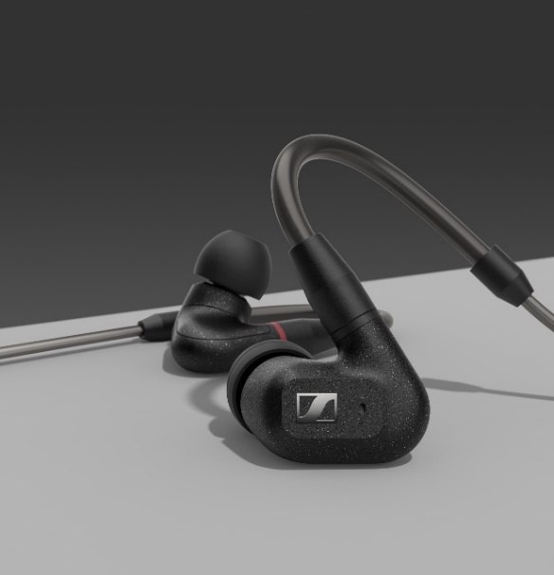

Der neue IE 300 verfügt über eine neue Version von Sennheisers bekannten 7-mm-Extra-Wide-Band (XWB)-Wandler für überragende Klangqualität
„Wenn man eine Leidenschaft für guten Klang hat, kommt es auf die Details an. Wir haben den IE 300 sorgfältig entwickelt, um jede Nuance in der Musik wiederzugeben“, so Jermo Köhnke, Produktmanager bei Sennheiser. „Der IE 300 ist als Alltagsbegleiter konzipiert, der unabhängig von der Umgebung herausragende Audioqualität liefert.“

Komfort und Hörerlebnis im Einklang
Der IE 300 bietet außergewöhnliche Langlebigkeit und verbindet Komfort mit einem Design, das von professionellen In-Ear-Monitoring-Hörern inspiriert wurde. Zu seinen ergonomischen Merkmalen gehören eine individuell einstellbare, flexible Kabelführung sowie Silikon- und Memory Foam-Ohrpassstücke in drei Größen (S/M/L). Dies gewährleistet nicht nur einen sicheren Sitz und hervorragenden Tragekomfort für mehrere Stunden Hörgenuss, sondern auch eine optimale Geräuschisolierung – so können Musikliebhaber auch in belebter Umgebung oder unterwegs jedes Detail ihrer Lieblingssongs heraushören.
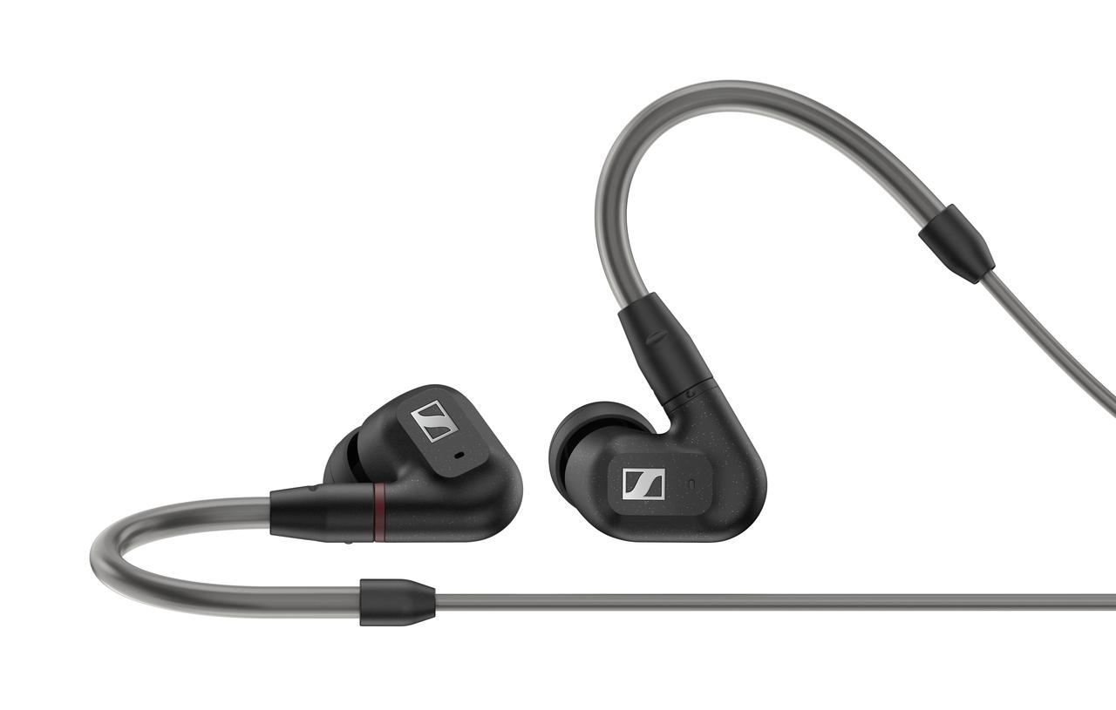

Das Design des IE 300 ist von professionellen In-Ear-Monitoring-Hörern inspiriert

Jahre voller Hörgenuss
Das mitgelieferte 3,5-mm-Kabel des IE 300 ist mit Para-Aramid verstärkt, um eine hervorragende Stabilität zu gewährleisten – so hält es tausenden Biegezyklen stand und kann flexibel ausgetauscht werden. Für eine zusätzliche Zugentlastung sitzt der hochwertige, vergoldete Fidelity+ MMCX Stecker in einer vertieften, 4,8 mm breiten Fassung im Gehäuse. Als optionales Zubehör sind auch symmetrische Kabel mit 2,5-mm- oder 4,4-Steckern erhältlich. Eine Transporttasche zur sicheren und komfortablen Aufbewahrung ist im Lieferumfang enthalten.

In Österreich werden die Sennheiser IE 300 voraussichtlich Anfang März 2021 für 299 EUR (UVP) erhältlich sein.

Über Sennheiser
Die Zukunft der Audio-Welt zu gestalten und für Kunden einzigartige Sound-Erlebnisse zu schaffen – dieser Anspruch eint Sennheiser Mitarbeiter und Partner weltweit. Das unabhängige Familienunternehmen, das in der dritten Generation von Dr. Andreas Sennheiser und Daniel Sennheiser geführt wird, ist heute einer der führenden Hersteller von Kopfhörern, Lautsprechern, Mikrofonen und drahtloser Übertragungstechnik. Der Umsatz der Sennheiser-Gruppe lag 2019 bei 756,7 Millionen Euro. www.sennheiser.com

Pressekontakt DACH Pressekontakt Österreich
Sennheiser electronic GmbH & Co. KG MarkenStern
Alisa Lönneker Alexandra Lichtenwöhrer
T +49 (0)5130 600-1439 T +43 (0)660 564 35 58
alisa.loenneker@Sennheiser.com alexandra.lichtenwoehrer@markenstern.at

